

# Centro Universitário Processus

## PORTARIA Nº 282, DE 14 DE ABRIL DE 2022

**CENTRO UNIVERSITÁRIO PROCESSUS**

**Atividade Extensionista Teoria Geral do Direito**

**RELATÓRIO FINAL (2º/2023)**

|  |
| --- |
| **CURSO**: Bacharel em Direito |
| **TÍTULO DO PROJETO/AÇÃO:** Direitos das gestantes no Brasil |
| **PERÍODO DE EXECUÇÃO**: Agosto a Novembro |
| **Data Início:** 07 de agosto de 2023 **Data Término:** 50 de dezembro de 2023 |
| |  | | --- | | AMANDA LOPES SOARES SAMPAIO / matrícula: 2310010000041 / email: amanda.lopes@ibaneis.adv.br | | ALAN PEREIRA MARQUES COSTA / matrícula: 2220011000058 / email: alanpmcb@gmail.com | | TATIANE ALEXANDRE PEREIRA SANCHES / matrícula: 2220010000023 / email: Advo.unipro@gmail.com | | ANA LUIZA RIBEIRO PACÍFICO / matrícula: 2220010000081 / email: Pacificoana13@gmail.com | |
| **PROFESSORA ARTICULADORA**: Lourivânia de Lacerda Castro |
| **INSTITUIÇÃO PARCEIRA:** Postos de saúde do Distrito Federal. |
| **PÚBLICO-ALVO:**  Mulheres, homens, organizações privadas, Instituições e as comunidades. |
| **RESUMO**:  A entrega da cartilha " Direitos das mulheres grávidas no Brasil " tem como objetivo disseminar informações sobre os direitos das mulheres grávidas e a importância do apoio prestado pelo Estado às gestantes. A cartilha aborda questões relacionadas à gravidez, pré-natal, parto e pós-parto, entre outros temas relevantes para o suporte às mulheres em situação gestacional.  Nesse contexto, cabe destacar as ações realizadas nas fases de integração e socialização foram realizadas conforme detalhamento abaixo:  Fase de Integração:  1 - Planejamento:  Identificação das instituições de saúde envolvidos na entrega da cartilha.  Definição de metas e objetivos claros para a integração.  2- Coleta e Organização de Dados:  Levantamento de informações sobre os direitos das mulheres grávidas no Brasil.  Organização dos dados de maneira clara e compreensível para o público-alvo.  3 - Desenvolvimento da Cartilha:  Utilização de linguagem acessível e inclusiva.  Colaboração de especialistas e organizações dedicadas aos direitos das mulheres para garantir precisão e relevância.  4 - Revisão:  Revisão interna da cartilha para garantir qualidade.  5 - Aprovação e Finalização:  Aprovação final da cartilha pelos integrantes do grupo.  Preparação da versão final da cartilha.  Fase de Socialização:  1 - Inicialização  Comunicação eficaz sobre o propósito da cartilha entre os integrantes do grupo de trabalho.  2 - Distribuição:  Estratégias de distribuição nas instituições de saúde.  Disponibilização da cartilha em formatos acessíveis online e offline.  3- Campanhas de Sensibilização:  Divulgação da cartilha em aplicativos de troca de mensagens.  Engajamento com influenciadores para ampliar o alcance das informações prestadas na cartilha.  4 - Monitoramento e Resposta:  Respostas rápidas a dúvidas ou preocupações levantadas pela comunidade e funcionários dos postos de saúde no momento das apresentações.  Essas fases são interdependentes e visam garantir que a cartilha atenda às necessidades das mulheres grávidas nas regiões abordadas, promovendo uma maior conscientização e o respeito aos seus direitos. |

Centro Universitário Processus - UNIPROCESSUS



# Centro Universitário Processus

## PORTARIA Nº 282, DE 14 DE ABRIL DE 2022

|  |
| --- |
| **RESULTADOS ESPERADOS**:  O resultado esperado na apresentação da cartilha informativa sobre os direitos das mulheres grávidas no Brasil é promover o entendimento e a conscientização das gestantes em relação aos seus direitos legais e benefícios disponíveis durante a gravidez. Nesse contexto, cabe destacar que o resultado esperado inclui:   * Conhecimento dos direitos: As gestantes devem entender seus direitos legais, como licença-maternidade, estabilidade no emprego, e outros benefícios sociais e trabalhistas a que têm direito. * Empoderamento: A cartilha visa empoderar as grávidas, permitindo que elas reivindiquem seus direitos e façam escolhas informadas durante a gravidez e o pós-parto. * Saúde e bem-estar: Promove a saúde e o bem-estar da mãe e do bebê, fornecendo informações sobre o pré-natal, cuidados médicos e nutrição adequada. * Redução da discriminação: Contribuir para a redução da discriminação e do estigma relacionado à gravidez, garantindo que as mulheres saibam como enfrentar situações de discriminação no ambiente de trabalho e na sociedade em geral. * Acesso a serviços públicos: Incentivar o acesso a serviços públicos de qualidade, como o Sistema Único de Saúde (SUS), para cuidados pré-natais e assistência médica adequada. * Consciência sobre planejamento familiar: Promova o planejamento familiar e a importância do cuidado durante a gravidez para garantir uma gestação saudável e planejada.   Por oportuno, é imperioso salientar após a divulgação da cartilha que as gestantes sejam mais informadas, confiantes e capacitadas para exercerem seus direitos, cuidarem de sua saúde e bem-estar, e desfrutarem de uma gravidez mais tranquila e saudável, contribuindo para uma sociedade mais inclusiva e igualitária. |

**Observações:**

|  |
| --- |
| Não há observações a serem informadas. |

**ANEXOS AO RELATÓRIO:**

Apresentações realizadas no Centro de Saúde de Brasília nº 13, na Asa Norte - Endereço: Asa Norte EQN 114/115 - Asa Norte, Brasília - DF, 70764-400, na Unidade Básica de Saúde (UBS) 2 Cruzeiro - Área Especial Setor Escolar 04 - Cruzeiro Velho, Brasília - DF, 70640-008 e no Centro de Saúde de Brasília nº 9, no Cruzeiro Novo-DF – Endereço: SHCES Qd 501, Cruzeiro Novo-DF, 71592-055 e divulgada uma cartilha nos lugares acima mencionados, conforme arquivos abaixo:

Centro de Saúde de Brasília nº 13, na Asa Norte

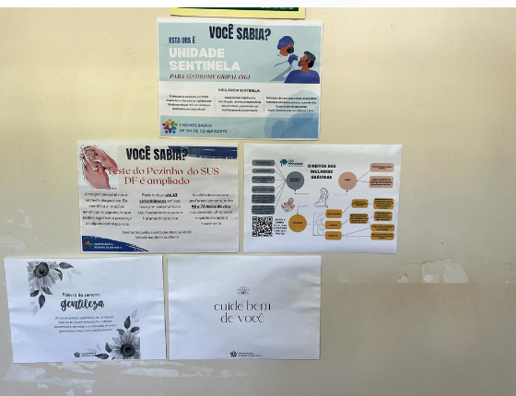

Unidade Básica de Saúde (UBS) 2 Cruzeiro

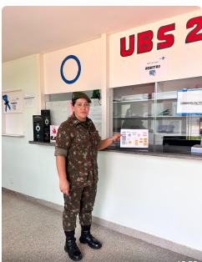

Centro de Saúde de Brasília nº 9, no Cruzeiro Novo

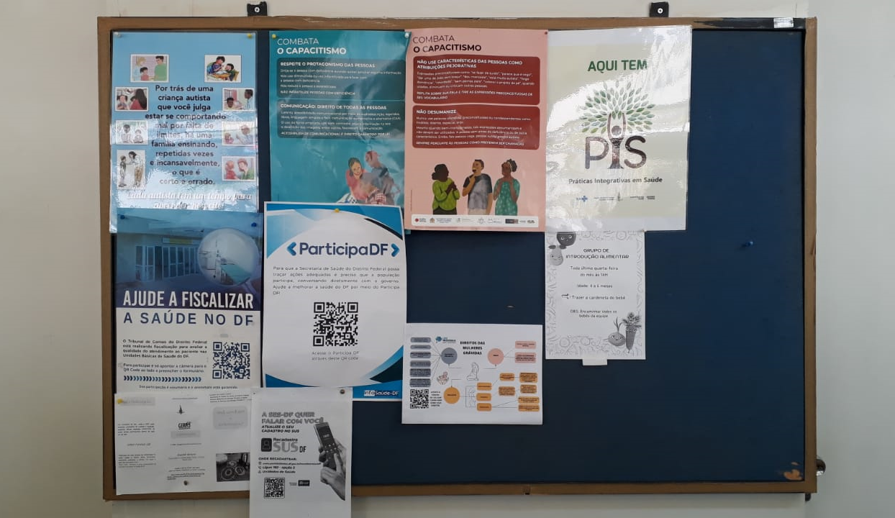

**Cartilha de divulgação**

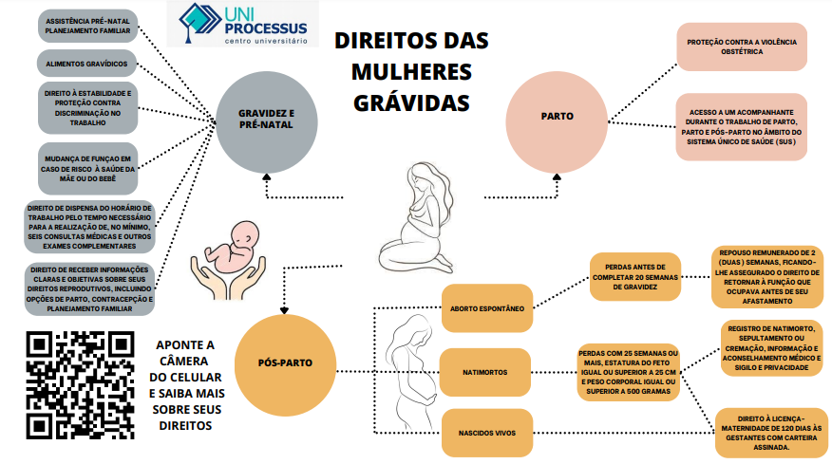

*__________________________________________*

Professor(a) articulador(a)

*__________________________________________*

Coordenador(a) de Extensão

### __________________________________________

Coordenador(a) de Curso

Centro Universitário Processus - UNIPROCESSUS